晚霞 第 11６期 电子版

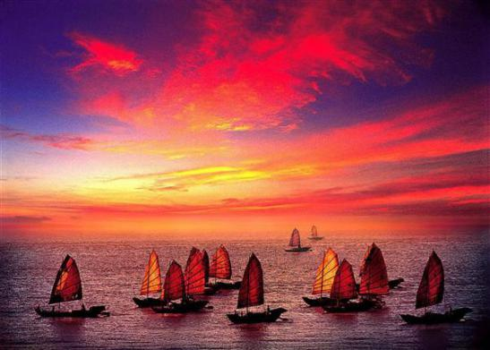
万寿宫诗友会
指导老师：陆家国
晚霞 电子版
2015年 第３期(总11６期)
苏州市老年大学 诗词创作班主办
主编：史玲玲
编委： 陈梅生 朱 珏 邹小云
詹永俐 李均康 黄建萍

一、
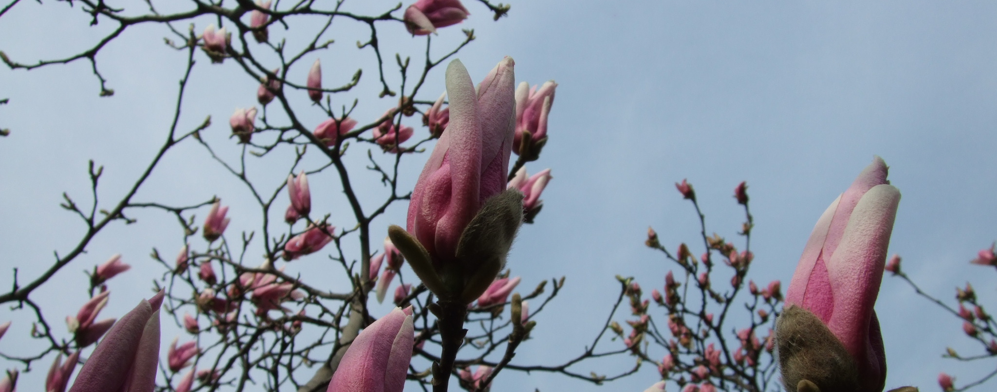

四 季 放 歌

七绝 咏 春 陈梅生
沿堤扬柳丝丝绿，隔岸桃花朵朵红。
碧水横舟吟小调，香楼竖笛唱春风。

少年游•春柳情思 陈梅生
长堤烟柳笼春桥，风拂万千条。
垂青摇绿，掩溪遮水，眉细好纤腰。
谁家年少又吹箫，蝶恋曲儿飘。
流水年年，情思日日，陌上走红娇。

七律 樱 花 黄建萍
满树缤纷鲜欲滴，红云粉浪闹春潮。
临风沐露丽姿艳，云锦霞裳魂魄销。
素面尤生千种念，明眸善睐万般娇。
扶桑国内承恩宠，故里情深意难消。

七绝 垂丝海棠 朱珏
清姿出众不寻常，嫩蕊涓涓吐芬芳。
倾倒琼杯春欲醉，羞花艳艳玉生香。

七绝 石湖游春 李钧康
野趣春光不可求，鹅黄嫩绿玉兰羞。
飞鸥逐水波心暖，岸柳青山别样幽。
七绝 咏春 邹小云
轻雷叩醒物冬眠，撒落千丝细雨绵。
城外光福香雪海，枝含春泪笑梅妍。

七绝 游春 韩玉英
春暖花开喜惹人，队员携手逛乡村，
家乡美景犹如画，悦目欢心好个春。

五绝 南京梅山赏梅 李长选
百态耀芳菲，余香入袖衣。
迷恋花艳丽，斜日不思归。

七绝 踏青赏菜花 李长选
阳光明媚艳阳天，春意浓浓墨客牵。
遍地清香何所以，黄花腼腆更娇妍。

古风 春思 孙瑞樑
剪下晚霞写小诗，流波研得墨华滋。
翻耕一卷天然纸，任我毫端布远思。
五绝 柳絮 陆雯
河边杨柳绿，四月艳阳天。
纤絮空中舞，随风上下旋。
二、
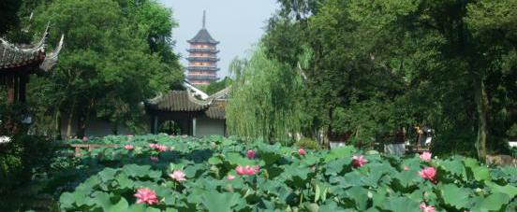
姑 苏 风 韵

七绝 吴郡 李长选
怡然暂借古吴居，应聘悬壶便读书。
又绿江南春骀荡，姑苏人杰地灵舒。

七律 姑苏彩船 窦国钧
彩船隐隐列城南，绿柳柔波映碧天。
初见黄龙双戏水，遥看画舸几花篮。
灯开夜幕光流溢，珠落长河星璀斓。
春日旅游逢盛会，比邻四海一帆连。
七绝 咏网师园 陈忠尧
小巧宅园四海钦，古今中外赞语频．
欣逢盛世兴游业，名录世遗梦想真．

七绝 咏网师园 陈忠尧
名园景致巧玲珑，楼阁亭台古韵浓．
山碧池瑶桥咫尺，文人雅士咏歌风．

古风 漫 游 胡正邦
踱步漫游寒山寺，驻足观赏壁诗谣。
微微春风绿丝绦，悠悠迈步自逍遥。

五绝 咏吴门胜景 陈忠尧
奥妙水城门，千年古迹臻，
今风如画卷，日暮醉游人。

五绝 吟瑞光塔影 陈忠尧
瑞光初照彤，塔映柳塘中。
拍客称园美，游人兴未穷。

三、
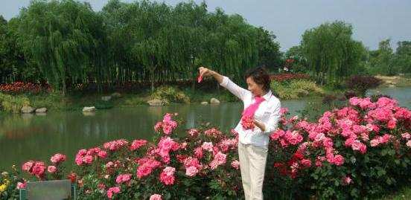

闲 情 逸 致

江城子 卖菜 陈梅生
提篮挑担走春风，兴匆匆，奔城东。
绿红黄白，尽在笑声中。扁担悠悠甜语起，
“杆儿翘，价钱公”

忆王孙*又悟人生 陈梅生
光阴荏苒走匆匆，六十人生一半空。
梦里悲欢在其中，己须翁，善饭安车莫逞雄。

七律 东山访茶 侯蓝蓝
远黛柔烟胧翠树，和风戏柳点清波。
重峰复水求春嫩，熟道轻车绕野坡。
茶到情浓无浅意，芽虽性淡亦婆娑。
廊前坐看闲云卷，我伴青山品碧螺。

五绝 《古风》 邹小云
夕墙影疏稀，虬枝垂柳依。
仰天白日梦，冬去雁儿归。

五绝 水仙花 陈梅生
翠带冰绡薄，瑶簪玉佩凉。
三山春有梦，一剪倚仙乡。

五绝 莲 花 陈梅生
红妆奉绰约，白羽舞轻盈。
玉立传香远，珠圆弄韵清。

七律 牡 丹 黄建萍
不随桃李竞春光，摇落残红始吐芳。
独领风骚三月暮，天香国色冠花王。
轻颦浅笑痴如醉，淡抹浓妆意欲狂。
仪态万方情万种，风华绝代世无双。
七律 紫 藤 黄建萍
嫩红贵紫翠低映，紫气东来凝作珠。
藤蔓缠绵发绿叶，苍虬缱绻挂流苏。
清风朝露馨香沁，薄雾轻烟影不孤。
璎珞万千蜂蝶舞，花光一片瑞云浮。
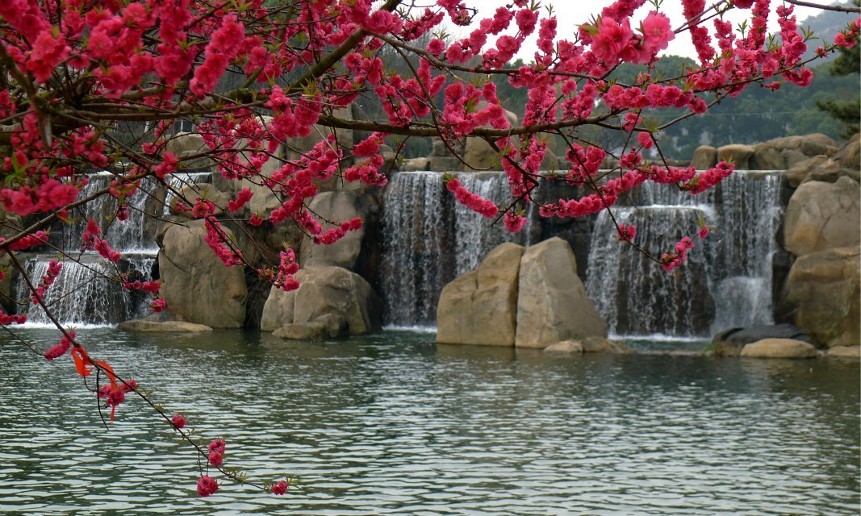 巢抗美 摄
七绝 黄 莺 朱珏
翎羽衔花穿翠叶，春泥筑垒宿巧莺。
须臾娇啭双双影，终日传书款款情。

七律 风 史玲玲
喜怒无常终日咤，形踪不定闯天涯。
潇潇毁尽三秋叶，脈脈吹开五月花。
豪迈过江掀巨浪，骄狂走地卷尘沙。
深知造化凭君力，署约东皇进万家。

七律 雨 史玲玲
画堂稠暗似黄昏，云锁霞光掩日吞。
万点玉珠敲屋瓦，千丝银线绕窗门。
甘霖润透树迷醉，苹露浥滋花眩魂。
涤尽空庭狼籍地，喜看雨里碧华村。

五绝 葱花（新韵） 詹永利
葱花淡淡开，清雅沁人怀。
不竞香和艳，蜂蝶含笑来。

七绝 聚会 韩玉英
健康俏媪九双人，七十平均为贵庚，
晨练坚持体魄壮，银丝容润守青春。

七绝 同学聚会 朱善程
岁月悠悠已夕阳，人生如梦苦短长。
花开花谢几十载，银鬓相聚话沧桑。

四、
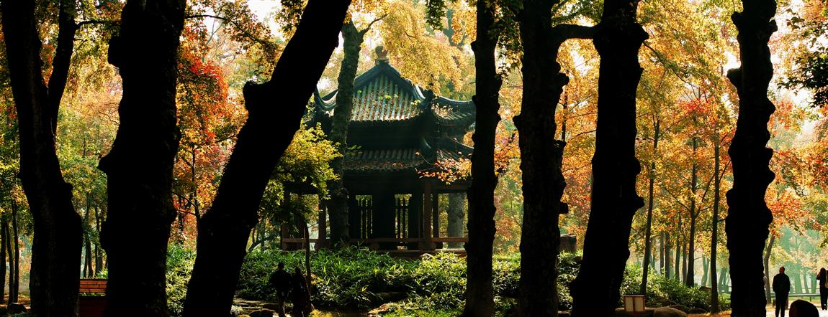

感 事 抒 怀

沈海融摄

七律 赞苏州“蓝天”救援队 詹永俐
立地顶天男子汉，英姿飒爽赴他乡。
一方有难全球恸，多国无私友邻帮。
暗蕴危机惊又险，明知凶境慨而慷。
蓝天勇士人人敬，豪杰英名四海扬。

五绝 扫墓 陆 雯
阴雨群山静，碑前热泪流。
后生当努力，莫让祖先忧。

《少年游》 忆父 朱珏
“清明时节雨纷纷”，泣泪跪香焚。
一腔心血，一生清苦，拂袖上天门。
音容笑貌今犹在，何日父归魂？
若有相逢，儿随左右，尽孝报深恩。

七绝·读唐寅画展 巢抗美
有心报国空惆怅，几度春秋梦里讴。
岁月留痕千古事，风流才子自苏州。

如梦令• 看唐寅特展 陆 雯
折戟科场遭厄，成就江南神笔。
墨郁韵清香，奇峭溪流松柏。
飘逸，飘逸，可喜尚留真迹。

七绝 为杨老师人物画展点赞 张香生
灵气传神入画来，丹青翰墨济人才。
真性写满纸宣里，饱蘸馨香醉艺台。

七绝 清明 许静
清明时节望晴春，肃穆陵前祭祀人。
沿路酒家都是客，闻声话语悼贤恩。

古风﹒清明 孙瑞樑
踏青杏红梨淡白，柳丝抚慰断肠音。
春光明媚逗莺鸟，草绿茵茵飞蝶叮。

古风 长兴农家乐 缪琴
马去羊来报新年，姑苏长兴路几千。
跨湖大桥通途变，近浪远目水接天。
翁妪空巢倾出动，孤独寂寞甩一边。
日照墟里风景秀，沟壑潺潺流清泉。
水库边缘爬山乐，竹林深处路陌阡。
团队精神如此佳，相互之间心相连。

五、

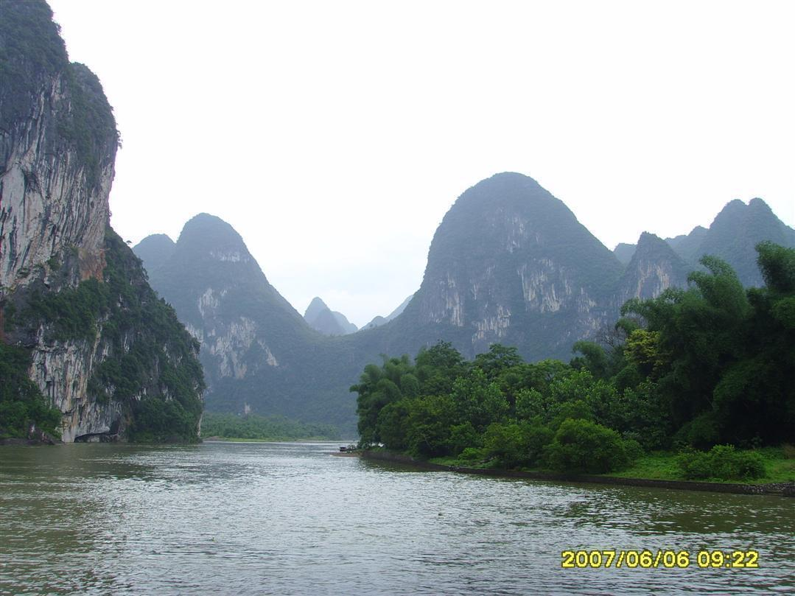

江山揽胜

七绝 壶口瀑布 陈梅生
白龙南下疾飞腾，撞入石壶天地崩。
喷雪似烟银汉落，溅珠如雨玉虹升。

七绝 铁鈴关 王耀荣
一守姑苏五百年，屡径鏖战御凶顽。
游人到此风华地，可忆当年守隘关。

七律 游黄河壶口瀑布 蔡士道
万里长河壶口束，坠沉峡底怒涛奔。
雷惊天地神龙吼，烟宕渊潭水色昏。
莽荡焉非华夏象，雄浑正是舜尧魂。
骋怀游目观奇景，到此头皤夙愿园。

七律 《游五台山》 蔡士道
谷雨山阴犹有雪，桃花迎日满坡开。
灵峰极顶飞神鹫，翠嶂屏围锁五台。
白塔耸持云际外，庙堂掩映梵音迴。
情怡心旷游兴勃，绝妙清凉我又来。

五律（新韵）作客阿尔卑斯 侯蓝蓝
青葱山未老，白发雪妆容。
万峪连欧陆，千峰近碧穹。
西窗亲鸟语，北水远耶钟。
夕照歧乡客，悠然听晚风。

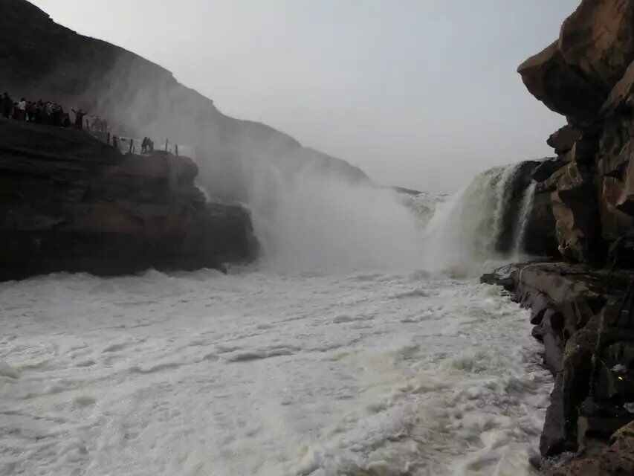
黄河壶口瀑布
五律 观壶口瀑布 侯国达
滚沸硕壶盈，滔滔日夜倾。
气蒸三晋润，虹彩九天赪。
裂石穿山势，掀澜奔海情。
浪涛涌甘乳，华夏育文明。

七律 壶口瀑布 江幼青
峡谷生成激浪豪，金戈铁马震云滔。
水流汹涌惊关隘，洪瀑排空势怒号。
虹霓通天抛彩帛，山飞海立束归槽。
一壶收尽河千曲，奇景迎来万众陶。

沁园春 《雁门关怀古》 蔡士道
九塞尊崇，三关冲要，雁门耸持。
看城垣横卧，攀崖越岭；关楼锁钥，铁瓮重围。朔北春迟，荒山初翠，阵阵天风飘战旗。
登临此，只悲凉顿起，怀古凝思。堞墙车辙残碑，越千载狼烟遍地时。系京畿门户，防胡虏；中原命脉，西守边陲；战祸频开，忠奸莫辨，金甲磨穿血浸衣。俱往矣，望长城内外，红日同辉。

满江红 山西行有感 刘婉英
一路西行，极目看、 苍凉雄美。 穿峰壑，雁门关外，长城逶逦。乱世几多烽火路，中原何少烟尘泪。 太行风，气脉祖轩辕，河汾伟 。 悬空寺， 恒山璀，云岗窟，佛家魅。看乔家大院，壮观堪醉。三晋王庭遗韵在，风沙欲改山河翠。奔黄河、壶口饮一瓢 ，其中味 。

七绝 题《黄河壶口瀑布》图 朱珏
拔地苍龙吼似雷，奔崖穿石玉虹来。
银河万里腾飞去，畅饮天壶颠倒杯。
六、
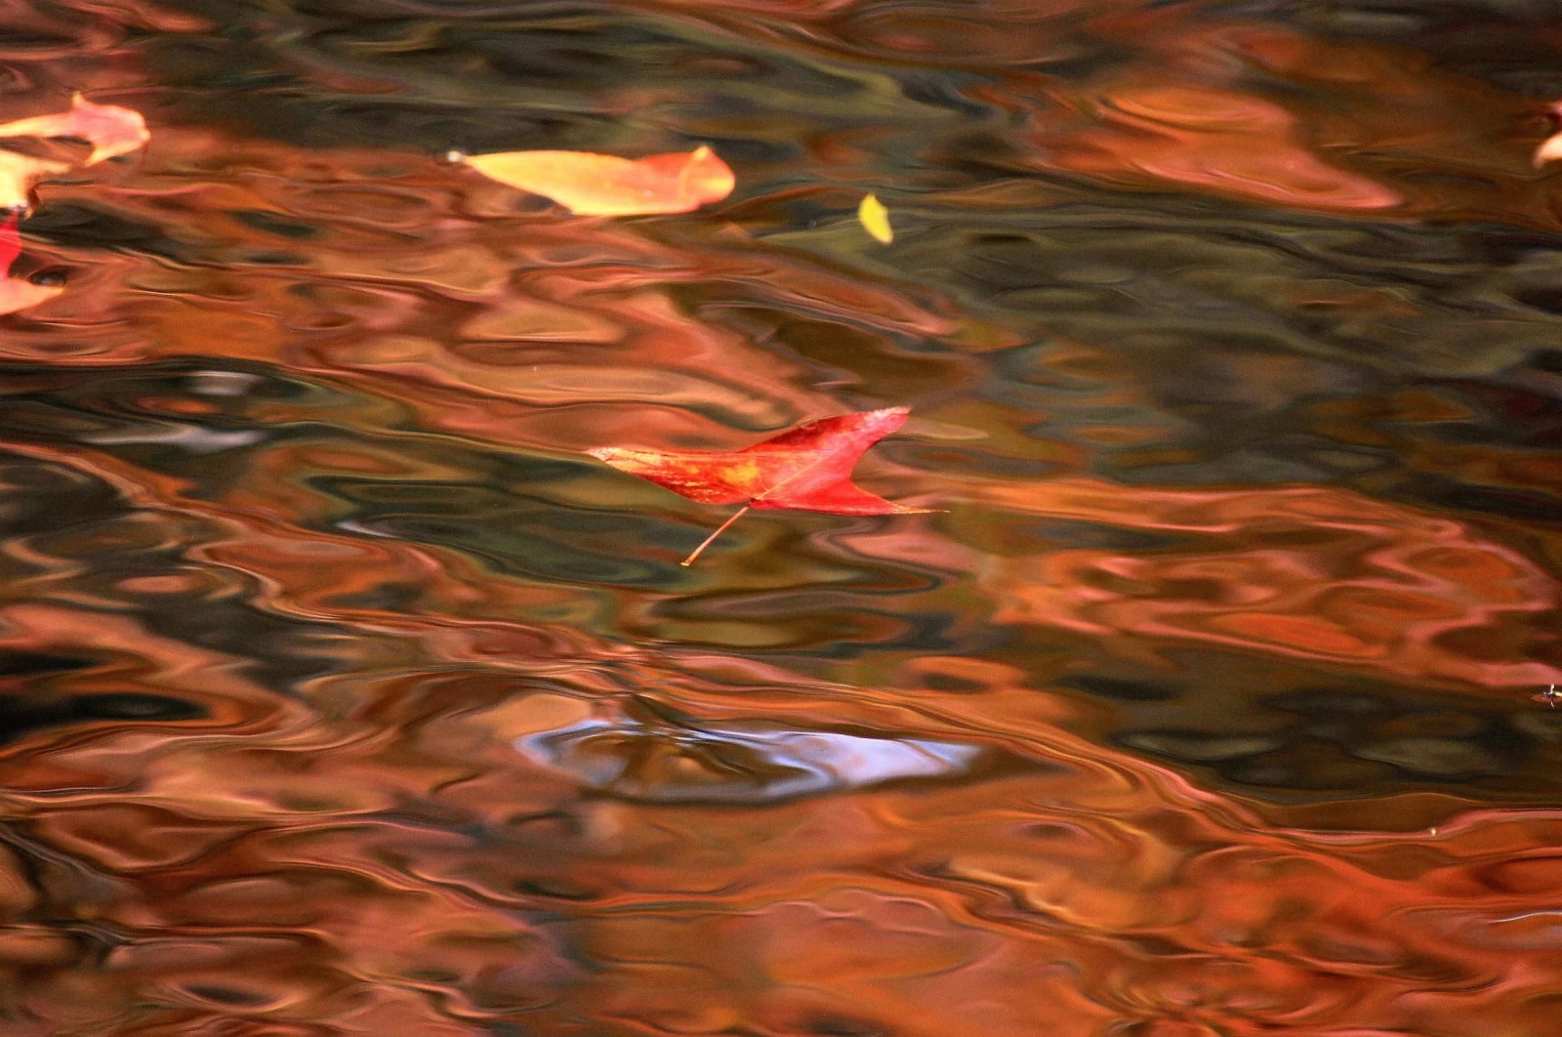
心 香 一 瓣

巢抗美摄
古风 贺苏州老年大学成立三十周年 高顺弟
古雅幽美万寿宫，三十春秋喜相逢。
长知陶情增友谊，晚霞生辉夕阳红。

七绝 重游插队地 李均康
乡关别后梦依稀，四十余年景物非。
追迹青春寻旧屋，农家归燕绕楼飞
七律 万寿宫而立校庆颂 李全男
万寿宫悠春意浓，媪翁健朗诵声雍。
古稀勤启兰亭本，花甲千锤百炼锋。
怡悦虬枝金石气，留连鹤骨岁寒松。
欢谐自得梦圆乐，而立校园桃李秾。

七绝·落满身 巢抗美
剪剪梅红万象春，丝丝鹅柳倍温黁。
马涧携手欢声脆，倚陌飞花落满身。

西江月·韶光花季 巢抗美
细雨江南千玓，春风梅雪飘香。琼楼玉宇韵绵长，忘却时空天地。
恰似少年无忌，更如燕子嘻翔。轻歌曼舞射夕阳，留住韶光花季。

七绝 贺校庆 许静
天高云淡人舒爽，春暖花开鸟亦翔。
万寿宫中迎校庆，老来同享好时光。

诉衷情 ·圆梦 张秀梅
曾经供售誉精园，诚挚热心捐。转型体制花甲，操旧业挥鞭，勤奋斗，志实干，古稀年。移居他地，心思家乡，梦在人间。
七、
《时间》 陆雯
时间，不要说是哪里去了。
走过的路，繁华？平淡？
如茶人生，让人品味。
时光如水，潺潺的流水洗刷了心灵。
时间，不要说是哪里去了
岁月叠加，沉淀方澈。
一份洒脱，一份抱怨。
时光强大，能轻易破坏或修复一切。
时间，不要说是哪里去了。
一帘幽梦，醉梦人生。
花落无声，落叶知秋。
时光无限，而你我将消失在岁月中。
家族聚会有感 凌紫燕
家族聚会真热闹，
男女老少，祖孙三代，
人丁兴旺，喜气洋洋。
家族好似一棵树，
父母是根，儿孙枝叶，
根深叶茂，子孙满堂。
家族文化底蕴好，
风度儒雅，气质高贵，
优良素质，代代发扬。
家族亲情浓又深，
亲切和善，礼貌待人，
循规蹈矩，传统不忘。
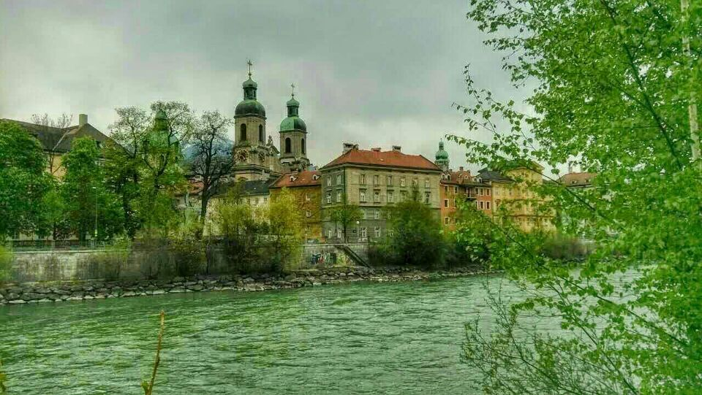
2015年第３期(总第11６期) 2015-５-４

